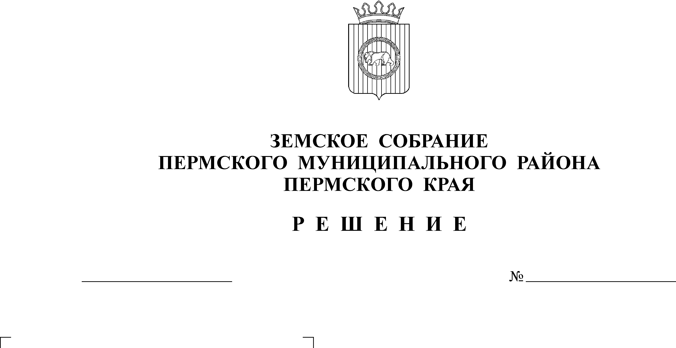
О внесении изменений в решение
23.09.2021
169
Земского Собрания от 15.12.2020
№ 94 «О бюджете Пермского
муниципального района на
2021год и на плановый период
2022 и 2023 годов»
В соответствии с частью 41 Положения о бюджетном процессе в Пермском муниципальном районе, утвержденного решением Земского Собрания от 26.09.2013 № 376
Земское Собрание РЕШАЕТ:
1. Внести в решение Земского Собрания Пермского муниципального района от 15.12.2020 № 94 «О бюджете Пермского муниципального района на 2021 год и на плановый период 2022 и 2023 годов» следующие изменения:
1.1. В Приложениях 10, 11, 12, 13 к решению наименование целевой статьи 143011М150 «Реализация государственной национальной политики на территории Пермского муниципального района» заменить на «Выпуск информационных материалов, проведение и участие в мероприятиях, направленных на укрепление межнационального и межконфессионального согласия».
1.2. Изменения в приложения 10, 12 к решению изложить в редакции согласно приложениям 1, 2 к настоящему решению.
2. Настоящее решение вступает в силу со дня его официального опубликования в бюллетене муниципального образования «Пермский муниципальный район».

Глава муниципального района В.Ю. Цветов

Председатель Земского Собрания Д.В. Гордиенко

 |  |  | Приложение 1
 |  |  | к решению Земского Собрания
 |  |  | от 23.09.2021 № 169
Изменения в распределение бюджетных ассигнований по целевым статьям (муниципальным программам и непрограммным направлениям деятельности), группам видов расходов классификации расходов бюджета на 2021 год
ЦСР | ВР |  | Наименование расходов | Сумма,  тыс. руб.
1 | 2 |  | 3 | 4
06 0 00 00000 |  |  | Муниципальная программа «Развитие дорожного хозяйства и благоустройство Пермского муниципального района» | 325,00
06 2 00 00000 |  |  | Подпрограмма «Благоустройство» | 325,00
06 2 F2 00000 |  |  | Основное мероприятие "Федеральный проект "Формирование комфортной городской среды" | 325,00
06 2 F2 1P080 |  |  | Субсидии некоммерческим организациям по благоустройству дворовых и прилегающих территорий многоквартирных домов в рамках реализации "Федерального проекта "Формирование комфортной городской среды" | 307,48
 |  |  | Предоставление субсидий бюджетным, автономным учреждениям и иным некоммерческим организациям | 307,48
06 2 F2 55550 |  |  | Реализация программ формирования современной городской среды | 17,52
 | 600 |  | Предоставление субсидий бюджетным, автономным учреждениям и иным некоммерческим организациям | 17,52
21 0 00 00000 |  |  | Муниципальная программа "Развитие жилищно-коммунального хозяйства Пермского муниципального района" | -325,00
21 1 00 00000 |  |  | Подпрограмма "Развитие и модернизация объектов коммунально-инженерной инфраструктуры для расширения номенклатуры и повышения качества коммунальных услуг" | -325,00
21 1 01 00000 |  |  | Основное мероприятие "Содержание и ремонт объектов коммунально-инженерной инфраструктуры, находящихся в муниципальной собственности Пермского муниципального района" | -325,00
21 1 01 1Ж010 |  |  | Содержание, капитальный ремонт и ремонт объектов коммунально-инженерной инфраструктуры | -325,00
 | 200 |  | Закупка товаров, работ и услуг для обеспечения государственных (муниципальных) нужд | -325,00
 |  |  | ВСЕГО РАСХОДОВ | 0,00

 |  |  |  |  |  |  | Приложение 2
 |  |  |  |  |  |  | к решению Земского Собрания
 |  |  |  |  |  |  | от 23.09.2021 № 169
Изменения в ведомственную структуру расходов бюджета на 2021 год
Вед | Рз, ПР | ЦСР |  | ВР |  | Наименование расходов |  |  | Сумма,  тыс. руб.
1 | 2 | 3 |  | 4 |  | 5 |  |  | 6
733 |  |  |  |  |  | Муниципальное казённое учреждение "Управление благоустройством Пермского муниципального района" |  |  | 0,00
 | 0100 |  |  |  |  | ОБЩЕГОСУДАРСТВЕННЫЕ ВОПРОСЫ |  |  | -125,00
 | 0113 |  |  |  |  | Другие общегосударственные вопросы |  |  | -125,00
 |  | 21 0 00 00000 |  |  |  | Муниципальная программа "Развитие жилищно-коммунального хозяйства Пермского муниципального района" |  |  | -125,00
 |  | 21 1 00 00000 |  |  |  | Подпрограмма "Развитие и модернизация объектов коммунально-инженерной инфраструктуры для расширения номенклатуры и повышения качества коммунальных услуг" |  |  | -125,00
 |  | 21 1 01 00000 |  |  |  | Основное мероприятие "Содержание и ремонт объектов коммунально-инженерной инфраструктуры, находящихся в муниципальной собственности Пермского муниципального района" |  |  | -125,00
 |  | 21 1 01 1Ж010 |  |  |  | Содержание, капитальный ремонт и ремонт объектов коммунально-инженерной инфраструктуры |  |  | -125,00
 |  |  |  | 200 |  | Закупка товаров, работ и услуг для обеспечения государственных (муниципальных) нужд |  |  | -125,00
 | 0500 |  |  |  |  | ЖИЛИЩНО-КОММУНАЛЬНОЕ ХОЗЯЙСТВО |  |  | 125,00
 | 0502 |  |  |  |  | Коммунальное хозяйство |  |  | -200,00
 |  | 21 0 00 00000 |  |  |  | Муниципальная программа "Развитие жилищно-коммунального хозяйства Пермского муниципального района" |  |  | -200,00
 |  | 21 1 00 00000 |  |  |  | Подпрограмма "Развитие и модернизация объектов коммунально-инженерной инфраструктуры для расширения номенклатуры и повышения качества коммунальных услуг" |  |  | -200,00
 |  | 21 1 01 00000 |  |  |  | Основное мероприятие "Содержание и ремонт объектов коммунально-инженерной инфраструктуры, находящихся в муниципальной собственности Пермского муниципального района" |  |  | -200,00
 |  | 21 1 01 1Ж010 |  |  |  | Содержание, капитальный ремонт и ремонт объектов коммунально-инженерной инфраструктуры |  |  | -200,00
 |  |  |  | 200 |  | Закупка товаров, работ и услуг для обеспечения государственных (муниципальных) нужд |  |  | -200,00
 | 0503 |  |  |  |  | Благоустройство |  |  | 325,00
 |  | 06 0 00 00000 |  |  |  | Муниципальная программа «Развитие дорожного хозяйства и благоустройство Пермского муниципального района» |  |  | 325,00
 |  | 06 2 00 00000 |  |  |  | Подпрограмма «Благоустройство» |  |  | 325,00
 |  | 06 2 F2 00000 |  |  |  | Основное мероприятие "Федеральный проект "Формирование комфортной городской среды" |  |  | 325,00
 |  | 06 2 F2 1P080 |  |  |  | Субсидии некоммерческим организациям по благоустройству дворовых и прилегающих территорий многоквартирных домов в рамках реализации "Федерального проекта "Формирование комфортной городской среды" |  |  | 307,48
 |  |  |  | 600 |  | Предоставление субсидий бюджетным, автономным учреждениям и иным некоммерческим организациям |  |  | 307,48
 |  | 06 2 F2 55550 |  |  |  | Реализация программ формирования современной городской среды |  |  | 17,52
 |  |  |  | 600 |  | Предоставление субсидий бюджетным, автономным учреждениям и иным некоммерческим организациям |  |  | 17,52
 |  |  |  |  |  | ВСЕГО РАСХОДОВ |  |  | 0,00

